註:因為沒有其他圖示所以使用之前舊圖示並取其上半部來做為圖示，功能為這次作業要求

1.本期中獎號碼

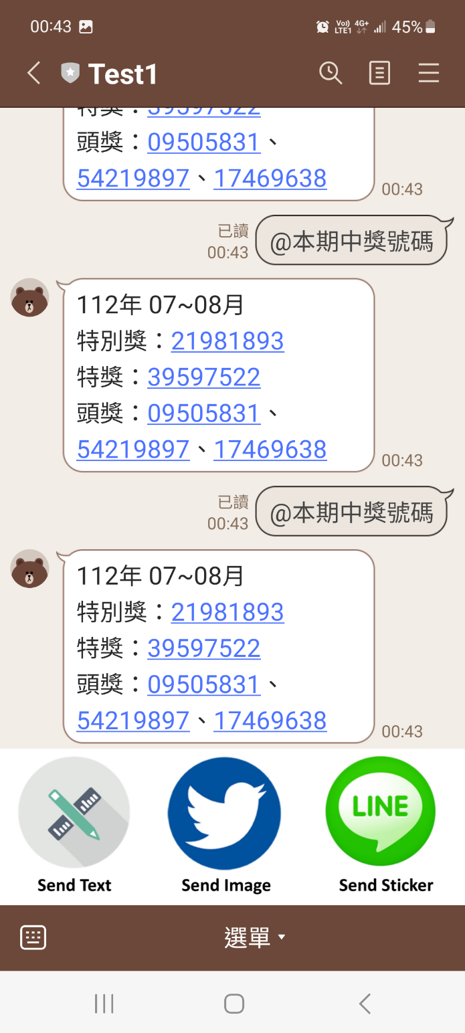

2.前期中獎號碼

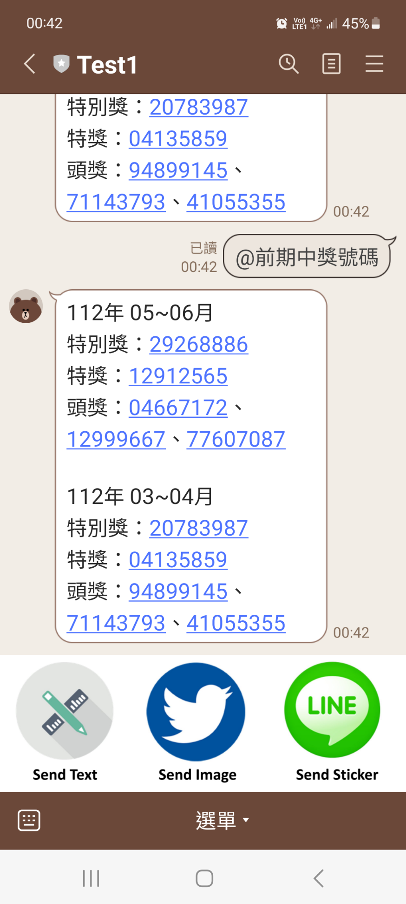

3.對獎

